МИНОБРНАУКИ РОССИИ

Федеральное государственное бюджетное образовательное учреждение высшего образования

НИЖЕГОРОДСКИЙ ГОСУДАРСТВЕННЫЙ ТЕХНИЧЕСКИЙ

УНИВЕРСИТЕТ им. Р.Е.АЛЕКСЕЕВА

Институт радиоэлектроники и информационных технологий

Кафедра информатики и систем управления

Создание веб-сайтов

(наименование темы проекта или работы)

ПОЯСНИТЕЛЬНАЯ ЗАПИСКА

к курсовой работе

(курсовому проекту, ОТЧЕТ по лабораторной работе)

по дисциплине

Информатика и компьютерные технологии

(наименование дисциплины)

РУКОВОДИТЕЛЬ:

________________ ______Савкин А.Е.__ _

(подпись) (фамилия, и.,о.)

СТУДЕНТ:

________________ ____Калачев Е.П. ____

(подпись) (фамилия, и.,о.)

_________24ИСз_______

(шифр группы)

Работа защищена «___» ____________

С оценкой ________________________

**Цель работы:**

Научиться создавать сайты с использованием HTML, CSS и JavaScript.

**Ход работы:**

В рамках этого проекта автоматизируется деятельность регистратуры.

Web-сайт медицинского центра создается с целью упрощения взаимодействия сотрудников регистратуры с клиентами:

* вывод информации о записях;
* для администратора доступна функция просмотра и удаления для всех записей;
* просмотр данных о медработниках;
* функционал для бронирования времени приёма пользователем;
* реализация личных кабинетов пользователей, медработников и администратора;
* хранение и структурирование информации в базе данных;
* для администратора доступен вывод информации о пользователях с возможностью их изменения
* хранение информации о пользователях в их профиле.

Для проектирования информационной системы был использован язык UML.

# **ПРОЕКТИРОВАНИЕ ИНФОРМАЦИОННОЙ СИСТЕМЫ**

Для проектирования данной информационной системы был выбран язык объектно-ориентированного подхода UML

UML (англ. Unified Modeling Language — унифицированный язык моделирования) — это язык графического описания, предназначенный для объектного моделирования бизнес-процессов, для моделирования в области программного обеспечения, для системного проектирования и отображения организационных структур.

**Диаграмма вариантов использования**

Диаграмма прецедентов (англ. use-case diagram) — диаграмма, описывающая, какой функционал разрабатываемой программной системы доступен каждой группе пользователей.

Диаграммы вариантов использования UML являются основной формой требований к системе/программному обеспечению для новых разрабатываемых программ.

Ключевой концепцией моделирования вариантов использования является то, что оно помогает разработчику проектировать систему с точки зрения конечного пользователя.

В разрабатываемой системе были выявлены основные актеры: медработник, пациент, неавторизованный пользователь и администратор.

На рисунке 1 представлена диаграмма прецедентов системы медицинского цента medion

В таблицах 1 - 7 представлены описательные спецификации прецедентов,

отображенных на рисунке 1.

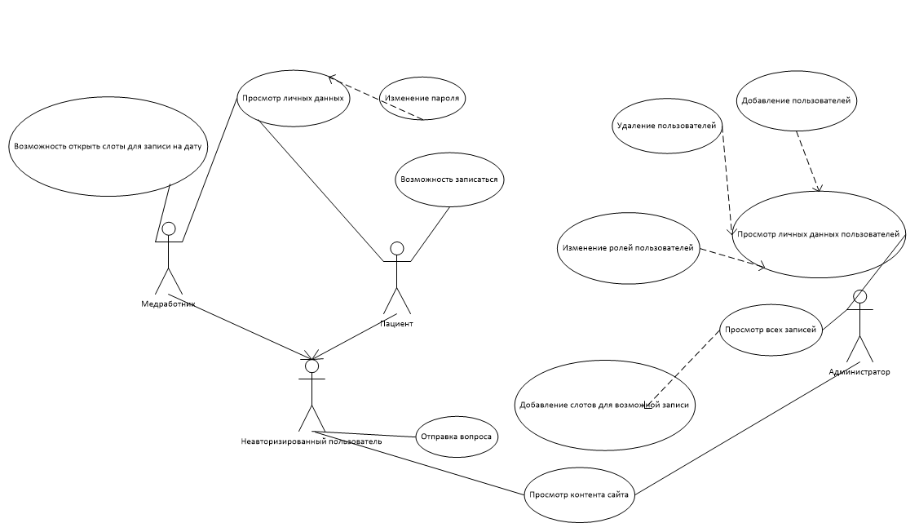

Рисунок 3.1 - Диаграмма вариантов использования

Таблица 1 - описательная спецификация прецедента «Просмотр контента сайта»

|  |  |
| --- | --- |
| Прецедент | Просмотр контента сайта. |
| Краткое описание | Просмотр содержания сайта. |
| Субъекты | Пациент, медработник, не  авторизованный пользователь,  администратор. |
| Предусловие | Открытие главной страницы сайта. |
| Основной поток | Пользователям предоставлена  возможность ознакомиться с сайтом  медицинского центра. |
| Постусловие | Получение информации. |

Таблица 2 - Описательная спецификация прецедента «Отправка вопроса или комментария»

|  |  |
| --- | --- |
| Прецедент | Отправка вопроса или комментария |
| Краткое описание | Пользователь отправляет вопрос с целью получения обратной связи или оценки работы сайта |
| Субъекты | Пациент, медработник, не авторизованный пользователь |
| Предусловие | Открытие главной страницы сайта. |
| Основной поток | Предоставление клиенту информации, посредством упрощения взаимодействия с регистратурой. |
| Постусловие | Предоставление клиенту необходимой информации или анализ его оценки. |

Таблица 3 - Описательная спецификация прецедента «Просмотр личных данных пользователя»

|  |  |
| --- | --- |
| Прецедент | Просмотр личных данных пользователя. |
| Краткое описание | Пользователю доступен просмотр личной информации. |
| Субъекты | Пациент, медработник, администратор . |
| Предусловие | Открытие главной страницы сайта. Авторизация на сайте. |
| Основной поток | Предоставление пользователю вывода личных данных, использованных при регистрации на сайте. |
| Постусловие | Предоставление пользователю необходимой информации. |

Таблица 4 - Описательная спецификация прецедентов «Изменение пароля»

|  |  |
| --- | --- |
| Прецедент | Изменение личных данных пользователя. |
| Краткое описание | Пользователю доступен функционал для изменения личных данных профиля. |
| Субъекты | Медработник, пациент, администратор . |
| Предусловие | Открытие главной страницы сайта Авторизация на сайте. |
| Основной поток | Пользователь авторизуется на сайте, в разделе «Профиль» нажимает на кнопку «Изменить», располагающуюся снизу от поля с информацией. Просмотр личных данных пользователя. |
| Постусловие | Изменение данных, при возникновении ошибки - вывод сообщения пользователю. |

Таблица 5 - Описательная спецификация прецедентов «Бронирование времени на запись»

|  |  |
| --- | --- |
| Прецедент | Отправка заявок на бронирование |
| Краткое описание | Пользователю доступен функционал для бронирования заявок. |
| Субъекты | Пациент |
| Предусловие | Открытие главной страницы сайта, затем страницы «Запись», затем выбрать медработника, к которому необходимо записаться с помощью кнопки «Записаться». Затем нажатие на удобное время для пациента. Авторизоваться. |
| Основной поток | Пользователь выбирает подходящий ему вариант записи к медработнику. Авторизуется на сайте. |
| Постусловие | После выбора времени и авторизации в личном кабинете пользователя отображаются его текущие записи, их дата и время |

Таблица 6 - Описательная спецификация прецедентов «Просмотр личных данных пользователей» и «Изменение роли пользователей»

|  |  |
| --- | --- |
| Прецедент | Изменение роли пользователей |
| Краткое описание | Пользователю доступен функционал для просмотра данных зарегистрировавшихся пользователей и их роль, с возможностью изменения |
| Субъекты | Администратор |
| Предусловие | Открытие главной страницы сайта. Авторизация на сайте. Нажатие на панель администратора |
| Основной поток | Пользователь авторизуется на сайте. В личном кабинете переходит во вкладку «Пользователи», где ему отображаются данные пользователей. Для того, чтобы изменить роль необходимо изменить цифру в столбце «role», где 0 — пациент, 1 — администратор, 2 — медработник, а затем нажать на картинку с карандашом |
| Постусловие | У пользователя изменяется роль |

Таблица 7 - Описательная спецификации прецедентов «Просмотр доступных специализаций», «Добавление специализаций» и «Удаление специализаций»

|  |  |
| --- | --- |
| Прецедент | Просмотр данных о специализациях, удаление специализации |
| Краткое описание | Администратору доступен функционал для просмотра и удаления данных |
| Субъекты | Администратор |
| Предусловие | Открытие главной страницы сайта. Авторизация на сайте. Нажатие на панель администратора |
| Основной поток | Пользователь авторизуется на сайте. В личном кабинете переходит во вкладку «Специализации», где ему отображаются доступные специализации. Чтобы добавить специализацию администратор заполняет форму и нажимает кнопку «Добавить», для удаления специализации администратор нажимает на значок мусорной корзины в соотвествующей строке. |
| Постусловие | Данные просматриваются, данные заполняются, данные удаляются |

**Информационно-логическая модель базы данных**

Информационно-логическая модель отображает данные предметной области в виде совокупности информационных объектов и связей между ними. Эта модель представляет данные, подлежащие хранению в базе данных.

На рисунке 2 изображена информационно-логическая модель базы данных для web-сайта жилого комплекса. В таблицах 3.1 – 3.7 описаны поля всех таблиц в БД.

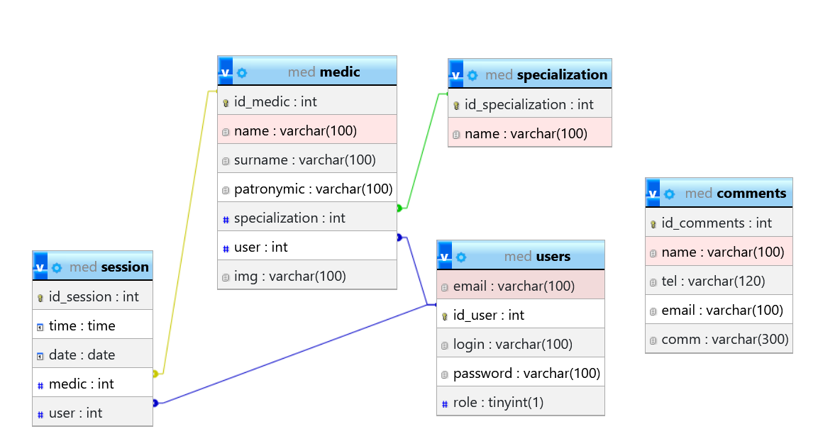Рисунок 2 – ER-Диаграмма

Таблица 3.1 Комментарии(comments)

|  |  |  |  |
| --- | --- | --- | --- |
| Наименование | Ключи | Обозначение в БД | Тип данных |
| Идентификатор комментария | PK | id_comments | int |
| Имя комментирующего | - | name | varchar(100) |
| Телефон комментирущего | - | tel | varchar(120) |
| Email комментирующего | - | email | varchar(100) |
| Комментарий | - | comm | varchar(300) |

Таблица 3.2 Медработники(medic)

|  |  |  |  |
| --- | --- | --- | --- |
| Наименование | Ключи | Обозначение в БД | Тип данных |
| Идентификатор медработника | PK | id_medic | int |
| Имя | - | name | varchar(100) |
| Фамилия | - | surname | varchar(100) |
| Отчество | - | patronymic | varchar(100) |
| Специализация | FK | specialization | int |
| Аккаунт медработника | FK | user | int |
| Фотография | - | img | varchar(100) |

Таблица 3.3 Записи(session)

|  |  |  |  |
| --- | --- | --- | --- |
| Наименование | Ключи | Обозначение в БД | Тип данных |
| Идентификатор записи | PK | id_session | int |
| Время записи | - | time | time |
| Дата записи | - | date | date |
| Медработник | FK | medic | int |
| Аккаунт пациента | FK | user | int |

Таблица 3.3 Специализация(specialization)

|  |  |  |  |
| --- | --- | --- | --- |
| Наименование | Ключи | Обозначение в БД | Тип данных |
| Идентификатор специализации | PK | id_specialization | int |
| Имя специализации | - | name | varchar(100) |

Таблица 3.3 Пользователи(users)

|  |  |  |  |
| --- | --- | --- | --- |
| Наименование | Ключи | Обозначение в БД | Тип данных |
| Идентификатор пользователя | PK | id_user | int |
| Email | - | email | varchar(100) |
| Login | - | login | varchar(100) |
| Пароль | - | password | varchar(100) |
| Роль | - | role | tinyint(1) |

**Диаграмма последовательности**

Диаграммы последовательности, обычно используемые разработчиками, моделируют взаимодействия между объектами в едином сценарии использования. Они иллюстрируют, как различные части системы взаимодействуют друг с другом для выполнения функции, а также порядок, в котором происходит взаимодействие при выполнении конкретного случая использования.

Схема последовательности построена таким образом, что она представляет собой временную шкалу, которая начинается сверху и постепенно опускается, чтобы отметить последовательность взаимодействий. Каждый объект имеет колонку, а сообщения, которыми обмениваются между собой, представлены стрелками.

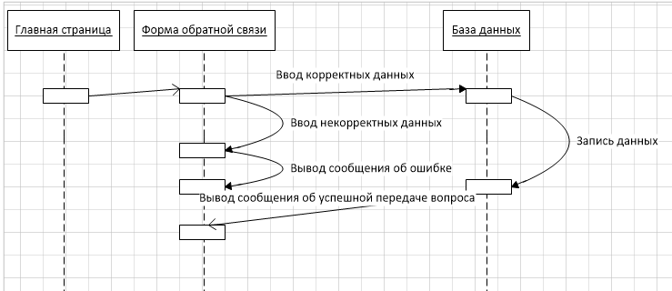

Рисунок 3- Диаграмма последовательности «Отправка комментария»

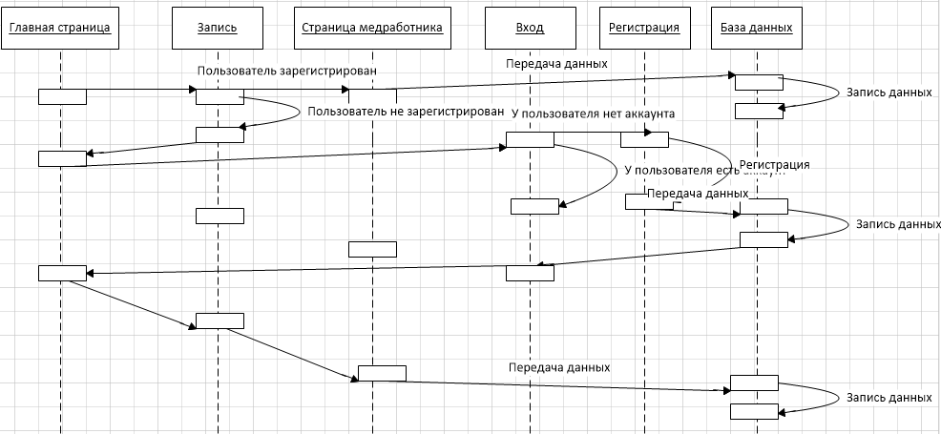

Рисунок 4 - Диаграмма последовательности «Запись на приём»

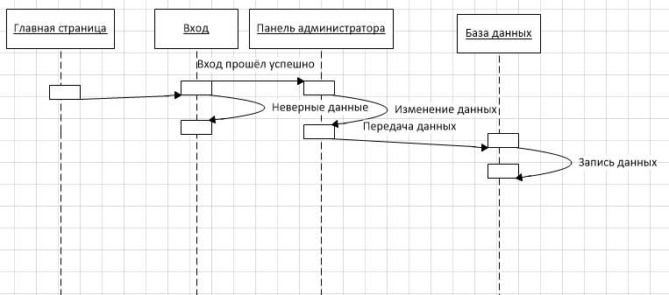

Рисунок 5 - Диаграмма последовательности «Изменение данных администратором»

**Диаграмма состояний**

Диаграмма состояний (Statechart diagram) показывает, как объект переходит из одного состояния в другое. Диаграммы состояний служат для моделирования динамических аспектов системы.

Данная диаграмма полезна при моделировании жизненного цикла объекта. От других диаграмм диаграмма состояний отличается тем, что описывает процесс изменения состояний только одного экземпляра определенного класса - одного объекта, причем объекта реактивного, то есть объекта, поведение которого характеризуется его реакцией на внешние события. На рисунке 6 представлена диаграмма состояний объекта пользователь.

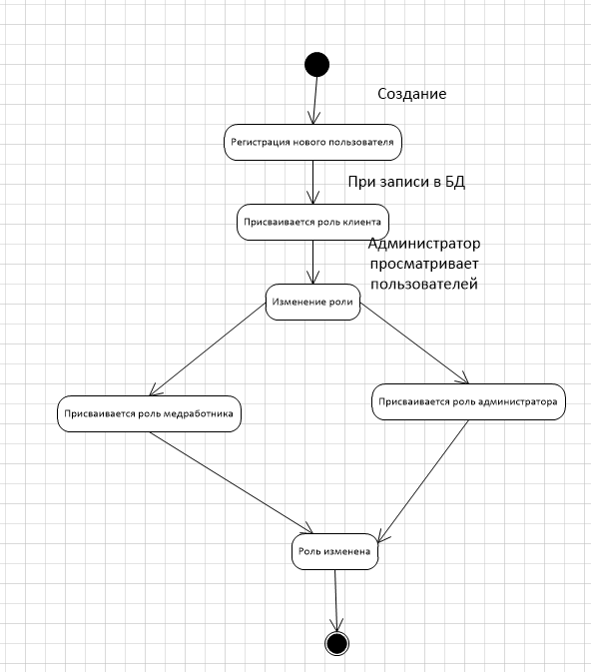

Рисунок 6 - Диаграмма состояний «Процесс изменения роли пользователя»

## **Диаграмма размещения**

Диаграмма размещения (Deployment diagram) - это одна из диаграмм в языке моделирования UML, которая используется для визуализации распределения компонентов системы на аппаратном и программном обеспечении. Эта диаграмма отображает физическое расположение компонентов системы и их связь с аппаратным обеспечением.

На диаграмме размещения компоненты системы представлены в виде блоков, а аппаратное обеспечение - в виде связующих линий, связующих блоки между собой. Компоненты системы могут быть любыми, например, базами данных, серверами, приложениями и т. д.

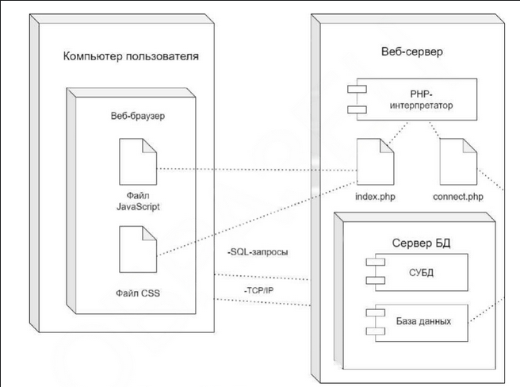

Рисунок 7 - Диаграмма размещения

**РАЗРАБОТКА ИНФОРМАЦИОННОЙ СИСТЕМЫ**

**Описание структуры**

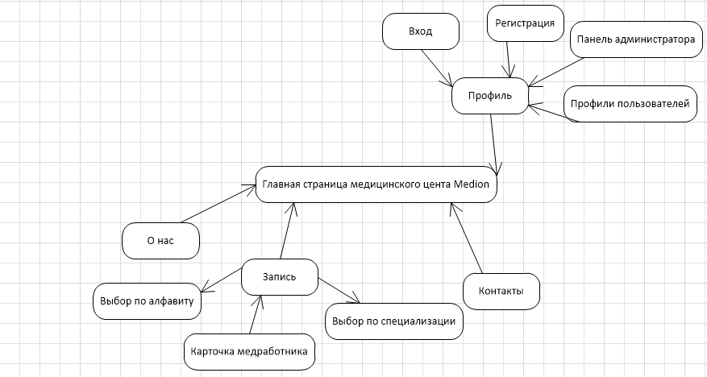Рисунок 8 — Схема декомпозирования сайта

## **Разработка главной страницы сайта**

Стандартными блоками, располагающимися на всех страницах, ознакомительной части сайта, являются header, содержащий в себе ссылки для перехода на другие страницы сайта, форма обратной связи и footer.

### **Разработка блока — header**

В header расположены: логотип сайта, навигация и кнопка, предназначенная для перехода на страницу авторизации, если пользователь авторизован на сайте, то ему отображается кнопка, с помощью которой можно перейти в личный кабинет пользователя.

<header class="header_section">

      <div class="container-fluid">

        <nav class="navbar navbar-expand-lg custom_nav-container pt-3">

          <a class="navbar-brand" href="index.php">

            <img src="images/logo.png" alt="">

            <span>

              Medion

            </span>

          </a>

          <button class="navbar-toggler" type="button" data-toggle="collapse" data-target="#navbarSupportedContent"

            aria-controls="navbarSupportedContent" aria-expanded="false" aria-label="Toggle navigation">

            <span class="navbar-toggler-icon"></span>

          </button>

          <div class="collapse navbar-collapse" id="navbarSupportedContent">

            <div class="d-flex  flex-column flex-lg-row align-items-center w-100 justify-content-between">

              <ul class="navbar-nav  ">

                <li class="nav-item active">

                  <a class="nav-link" href="index.php?page=main"> Главная <span class="sr-only">(current)</span></a>

                </li>

                <li class="nav-item">

                  <a class="nav-link" href="index.php?page=about"> О нас </a>

                </li>

                <li class="nav-item">

                  <a class="nav-link" href="index.php?page=session"> Запись </a>

                </li>

                <li class="nav-item">

                  <a class="nav-link" href="index.php?page=contact"> Контакты </a>

                </li>

              </ul>

              <div class="login_btn-contanier ml-0 ml-lg-5">

                <a href="index.php?page=person">

                  <img src="../images/user.png" alt="">

                  <span>

                    Profile

                  </span>

                </a>

              </div>

            </div>

          </div>

        </nav>

      </div>

    </header<header class="header_section">

<div class="container-fluid">

<nav class="navbar navbar-expand-lg custom_nav-container pt-3">

<a class="navbar-brand" href="index.php">

<img src="images/logo.png" alt="">

<span>

Medion

</span>

</a>

<button class="navbar-toggler" type="button" data-toggle="collapse" data-target="#navbarSupportedContent"

aria-controls="navbarSupportedContent" aria-expanded="false" aria-label="Toggle navigation">

<span class="navbar-toggler-icon"></span>

</button>

<div class="collapse navbar-collapse" id="navbarSupportedContent">

<div class="d-flex flex-column flex-lg-row align-items-center w-100 justify-content-between">

<ul class="navbar-nav ">

<li class="nav-item active">

<a class="nav-link" href="index.php?page=main"> Главная <span class="sr-only">(current)</span></a>

</li>

<li class="nav-item">

<a class="nav-link" href="index.php?page=about"> О нас </a>

</li>

<li class="nav-item">

<a class="nav-link" href="index.php?page=session"> Запись </a>

</li>

<li class="nav-item">

<a class="nav-link" href="index.php?page=contact"> Контакты </a>

</li>

</ul>

<div class="login_btn-contanier ml-0 ml-lg-5">

<a href="index.php?page=person">

<img src="../images/user.png" alt="">

<span>

Profile

</span>

</a>

</div>

</div>

</div>

</nav>

</div>

</header>



Рисунок 9 – Header сайта

При открытии сайта открывается файл index.php. Он начинается с начала сессии:

<?php

session_start();

require('connect.php');

?>

Сессия – механизм, который необходим для сохранения данных на веб- страницах. Он помогает идентифицировать клиентов в процессе навигации по сайту.

В файле 'connect.php' прописано подключение к базе данных.

### **Разработка блока — footer**

Данный блок состоит преимущественно из контейнера, содержаний в себе списки с контактной информацией

<section class="info_section layout_padding2">

    <div class="container">

      <div class="row">

        <div class="col-md-3">

          <div class="info_contact">

            <h4>

              Contact

            </h4>

            <div class="box">

              <div class="img-box">

                <img src="images/telephone-symbol-button.png" alt="">

              </div>

              <div class="detail-box">

                <h6>

                  +01 123567894

                </h6>

              </div>

            </div>

            <div class="box">

              <div class="img-box">

                <img src="images/email.png" alt="">

              </div>

              <div class="detail-box">

                <h6>

                  demo@gmail

                </h6>

              </div>

            </div>

          </div>

        </div>

      </div>

    </div>

  </section>

Рисунок 10 – Footer сайта

### **Разработка формы обратной связи**

Благодаря форме любой пользователь может задать свой вопрос или комментарий. Для поля с телефоном создана маска для удобства.

<section class="contact_section">

    <div class="container">

      <div class="row">

        <div class="custom_heading-container ">

          <h2>

            Остались вопросы?

          </h2>

        </div>

      </div>

    </div>

    <div class="container layout_padding2">

      <div class="row">

        <div class="col-md-5">

          <div class="form_contaier">

            <form action="event_user/add_category.php" method="post">

              <div class="form-group">

                <label for="exampleInputName1">Имя</label>

                <input type="text" class="form-control" name = "name">

              </div>

              <div class="form-group">

                <label for="exampleInputNumber1">Телефон</label>

                <input  class="form-control tel" name="tel">

              </div>

              <div class="form-group">

                <label for="exampleInputEmail1">Email </label>

                <input type="email" class="form-control" name = "email">

              </div>

              <div class="form-group">

                <label for="exampleInputMessage">Комментарий</label>

                <input type="text" class="form-control" name="comm">

              </div>

              <div class="form-group">

                <input type="checkbox" id="consent" name="consent">

                <label class="form-control" for="consent">Согласен на обработку персональных данных</label>

              </div>

              <button type="submit" class="">Отправить</button>

            </form>

          </div>

        </div>

        <div class="col-md-7">

          <div class="detail-box">

            <h3>

              Мы читаем ваши сообщения!

            </h3>

            <p>

              Ваш комментарий очень важен для нас! Благодаря ему Вы делаете нас лучше каждый день!

            </p>

          </div>

        </div>

      </div>

    </div>

  </section>

Код для маски:

<script>

    window.addEventListener("DOMContentLoaded", function() {

  [].forEach.call( document.querySelectorAll('.tel'), function(input) {

    var keyCode;

    function mask(event) {

      event.keyCode && (keyCode = event.keyCode);

      var pos = this.selectionStart;

      if (pos < 3) event.preventDefault();

      var matrix = "+7 (___) ___ ____",

          i = 0,

          def = matrix.replace(/\D/g, ""),

          val = this.value.replace(/\D/g, ""),

          new_value = matrix.replace(/[_\d]/g, function(a) {

              return i < val.length ? val.charAt(i++) : a

          });

      i = new_value.indexOf("_");

      if (i != -1) {

          i < 5 && (i = 3);

          new_value = new_value.slice(0, i)

      }

      var reg = matrix.substr(0, this.value.length).replace(/_+/g,

          function(a) {

              return "\\d{1," + a.length + "}"

          }).replace(/[+()]/g, "\\$&");

      reg = new RegExp("^" + reg + "$");

      if (!reg.test(this.value) || this.value.length < 5 || keyCode > 47 && keyCode < 58) {

        this.value = new_value;

      }

      if (event.type == "blur" && this.value.length < 5) {

        this.value = "";

      }

    }

    input.addEventListener("input", mask, false);

    input.addEventListener("focus", mask, false);

    input.addEventListener("blur", mask, false);

    input.addEventListener("keydown", mask, false);

  });

});

</script>

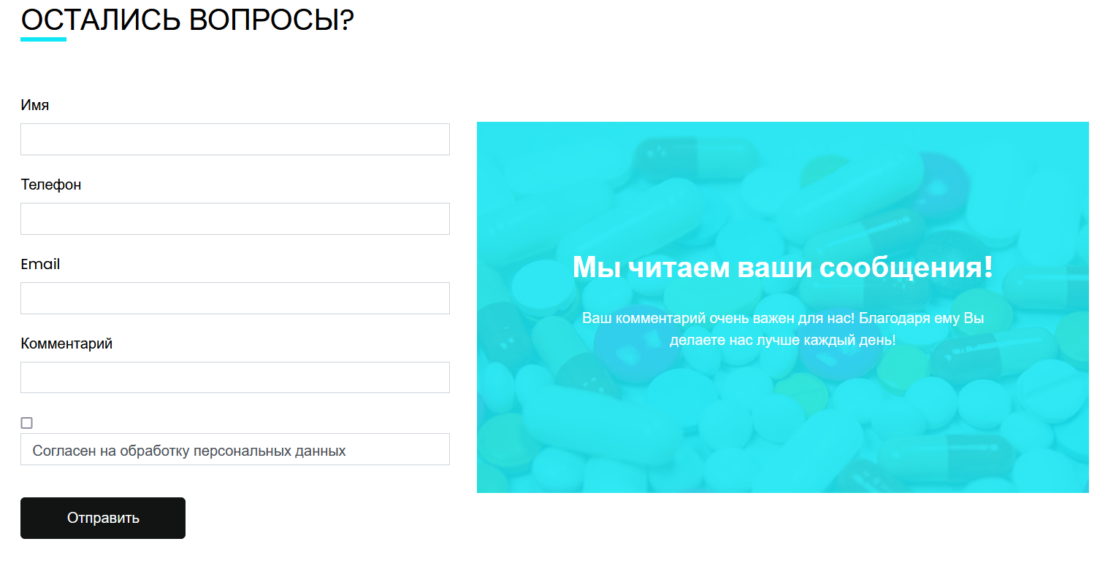11 Форма обратной связи

## **Разработка файла подключение к базе данных**

Подключение к базе данных реализовано в файле connect.php.

<?php

$host = 'localhost';

$user = 'root';

$password = '';

$db_name = 'med';

$link = mysqli_connect($host, $user, $password, $db_name);

if ($link->connect_errno)

    exit('Ошибка соединения с БД');

$link->set_charset('utf8');

?>

## **Разработка страницы авторизации**

Файл c названием sighin.php предназначен для проверки наличия в базе данных пользователя по id и реализации разграничения ролей для дальнейшего перехода на страницы администратора или пользователя. В случае неверно введенных данных, пользователю отображается ошибка.

<?php

session_start();

require_once '../connect.php';

$login = $_POST['login'];

$password = md5($_POST['password']);

$sql_user = $link->query("SELECT * FROM `users` where `login`= '$login' and `password`= '$password'");

var_dump($sql_user);

if (mysqli_num_rows($sql_user) > 0) {

    $user = mysqli_fetch_assoc($sql_user);

    $_SESSION['user'] = [

        "id_user" => $user['id_user'],

        "login" => $user['login'],

        "password" => $user['password'],

        "email" => $user['email'],

        "role" => $user['role']

    ];

    if ($_SESSION['user']['role'] == 0  ) {

        header('Location: ../index.php?page=profile');

    }

    elseif($_SESSION['user']['role'] == 2){

        header('Location: ../index.php?page=profile2');

    } else {

        header('Location: ../med/index.php');

    }

} else {

    $_SESSION['message'] = 'Не правильнй логин или пароль';

    $redirect = isset($_SESSION['HTTP_REFERER']) ? $_SESSION['HTTP_REFERER'] : 'redirect-from.html';

    header("Location: $redirect");

    exit();

}

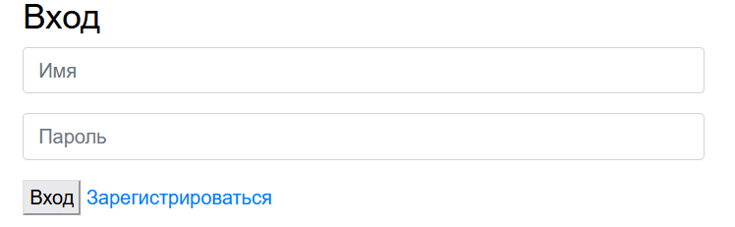

12 Рисунок форма входа

## **Разработка страницы регистрации**

Форма регистрации состоит из полей для ввода таких данных, как электронная почта, ФИО, логин, пароль и подтверждение пароля. Также реализован функционал для просмотра паролей. После заполнения всех полей, пользователь может нажать кнопку «Зарегистрироваться», после чего данные будут занесены в базу данных. Если у пользователя уже есть пароль, и он по ошибке нажал на кнопку регистрации, то ему доступен переход на окно авторизации по ссылке текста «Вернуться к авторизации», указанной ниже кнопки.

Во файле c названием singup.php реализована функция для отображения паролей их двух полей таких, как «пароль» и «подтверждение пароля»:

<?php

session_start();

require_once '../connect.php';

$email = $_POST['email'];

$login = $_POST['login'];

$password1 = $_POST['password1'];

$password2 = $_POST['password2'];

$sql_user = $link->query("SELECT * FROM `users` where `login`=$login");

if (mysqli_num_rows($sql_user) > 0) {

    $_SESSION['message'] = 'Такой логин уже используется';

    $redirect = isset($_SERVER['HTTP_REFERER']) ? $_SERVER['HTTP_REFERER'] : 'redirect-from.html';

    header("Location: $redirect");

    exit();

} else {

    if ($password1 === $password2) {

        $password = md5($password1);

        mysqli_query($link, "INSERT INTO `users` (`id_user`,`login`,`password`,`email`) VALUES (NULL, '$login', '$password', '$email')");

        $_SESSION['message'] = 'Регистрация прошла успешно';

        $redirect = isset($_SERVER['HTTP_REFERER']) ? $_SERVER['HTTP_REFERER'] : 'redirect-from.html';

        header("Location: $redirect");

        exit();

    } else {

        $_SESSION['message'] = 'Пароли не совпадают';

        $redirect = isset($_SERVER['HTTP_REFERER']) ? $_SERVER['HTTP_REFERER'] : 'redirect-from.html';

        header("Location: $redirect");

        exit();

    }

}

?>

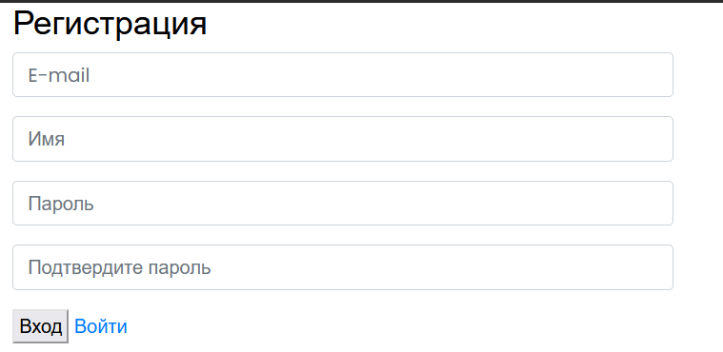13 Рисунок страница регистрации

## **Разработка личного кабинета пользователя**

В данном проекте есть три роли: пациент, медработник и администратор. Личный кабинет реализован для первых двух групп пользователей, у администратора вместо личного кабинета доступна админ-панель.

Код главной страницы личного кабинета, где отображаются данные пользователя:

<?php

session_start();

$id_user = $_SESSION['user']['id_user'];

$sql_user = $link->query("SELECT * FROM `users` WHERE `id_user`='$id_user'");

$email_user = mysqli_fetch_assoc($sql_user);

?>

    <!--================Cart Area =================-->

<div class="head">Личный кабинет</div>

    <section class="cart_area">

<ul class="nav nav-tabs" id="myTab" role="tablist">

  <li class="nav-item" role="presentation">

    <button class="nav-link active" id="home-tab" data-toggle="tab" data-target="#home" type="button" role="tab" aria-controls="home" aria-selected="true">Профиль</button>

  </li>

  <li class="nav-item" role="presentation">

    <button class="nav-link" id="profile-tab" data-toggle="tab" data-target="#profile" type="button" role="tab" aria-controls="profile" aria-selected="false">Ваши записи</button>

  </li>

</ul>

<div class="tab-content" id="myTabContent">

  <div class="tab-pane fade show active" id="home" role="tabpanel" aria-labelledby="home-tab">

                        <form class="row login_form" action="event_user/signin.php" method="post" id="contactForm" novalidate="novalidate">

                            <div class="col-md-12 form-group">

                                <td>

                                    <h5>

                                        <?php echo $email_user['email'];

                                        echo "<br>";

                                        echo $email_user['login'];

                                        ?>

                                    </h5>

                                </td>

                            </div>

                            <div class="col-md-12 form-group">

                            </div>

                        </form>

                        <form action="event_user/rename_password.php?id_user=<?php echo $id_user ?>" method="post" class="pro">

                                    <h4>Смена пароля</h4>

                                    <input type="password" name="password1" placeholder="Старый пароль">

                                    <input type="password" name="password2" placeholder="Новый пароль">

                                    <p style="color:red;">

                                    <?php

                                    if ($_SESSION['message']) {

                                        echo $_SESSION['message'];

                                    }

                                    unset($_SESSION['message']);

                                    ?>

                                    </p>

                                    <input type="submit" value="Изменить">

                                    </form>

                                    <td>

                                    <div class="checkout_btn_inner d-flex align-items-center">

                                        <a class="primary-btn" href="event_user/logout.php">Выход</a>

                                        <br>

                                    </div>

                                </td>

  </div>

  <div class="tab-pane fade" id="profile" role="tabpanel" aria-labelledby="profile-tab">

      <div class="container">

            <div class="cart_inner">

                <div class="table-responsive">

                    <table class="table">

                        <thead>

                            <tr>

                                <th scope="col">Специализация</th>

                                <th scope="col">ФИО</th>

                                <th scope="col">Дата</th>

                                <th scope="col">Время</th>

                                <th scope="col"></th>

                            </tr>

                        </thead>

                        <tbody>

<?php

$id_user = (int) $_SESSION['user']['id_user'];

$sql_order = $link->query("SELECT * FROM `session` where `user` = '$id_user'");

$sql_m = $link->query("SELECT * FROM `medic`");

$sql_s = $link->query("SELECT*FROM `specialization`");

//echo $sql_medic;

foreach ($sql_order as $order):

    ?>

     <tr>

                                    <td>

                                        <div class="media">

                                            <div class="d-flex">

                                                <p><?php

                                                $med = '';

                                                $spec = '';

                                                foreach ($sql_m as $m):

                                                    if($order['medic'] == $m['id_medic']){

                                                        $med = $m['specialization'];

                                                        foreach($sql_s as $s):

                                                           if($med == $s['id_specialization']){

                                                            $spec =$s['name'];

                                                           }

                                                        endforeach;

                                                    }

                                                endforeach;

                                                echo $spec;

                                                ?> </p>

                                            </div>

                                            <div class="media-body">

                                                <p><?php //echo $cart_prod['name_product'] ?></p>

                                            </div>

                                        </div>

                                    </td>

                                    <td>

                                        <h5><?php

                                        $med1 = '';

                                        $med2 = '';

                                        $med3 = '';

                                        foreach ($sql_m as $m):

                                            if($order['medic'] == $m['id_medic']){

                                                $med1 = $m['name'];

                                                $med2 = $m['surname'];

                                                $med3 = $m['patronymic'];

                                            }

                                        endforeach;

                                        echo $med2." ".$med1." ".$med3;

                                        ?></h5>

                                    </td>

                                    <td>

                                        <div class="product_count">

                                            <p> <?php echo $order['date'] ?>

                                                </p>

                                        </div>

                                    </td>

                                    <td>

                                        <p> <?php echo $order['time'] ?></p>

                                    </td>

                                </tr>

    <?php

endforeach;

?>

                            <tr class="out_button_area">

                                <td>

                                </td>

                                <td>

                                </td>

                                <td>

                                </td>

                            </tr>

                        </tbody>

                    </table>

                </div>

            </div>

        </div>

  </div>

  <div class="tab-pane fade" id="contact" role="tabpanel" aria-labelledby="contact-tab">

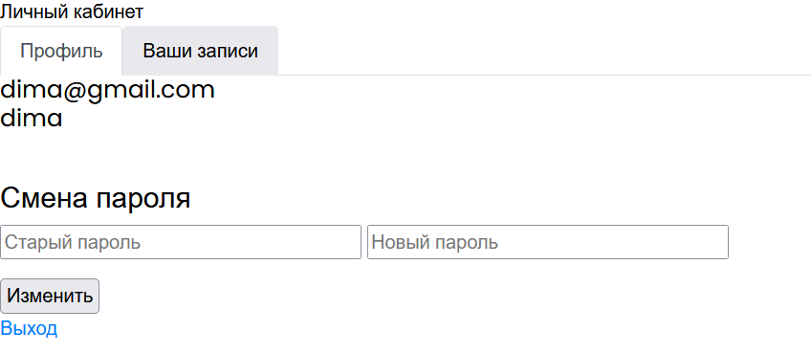

14 Рисунок личный кабинет

Код панели администратора выглядит следующим образом:

<body id="welcome">

    <aside class="left-sidebar">

        <div class="logo">

            <a href="#welcome">

                <img src="img/logo.png" alt="">

            </a>

        </div>

        <nav class="left-nav">

            <ul id="nav">

                <li class="current"><a href="#welcome">Специализация</a></li>

                <li><a href="#installation">Медики</a></li>

                <li><a href="#tmpl-structure">Записи</a></li>

                <li><a href="#javascript">Пользователи</a></li>

                <li><a href="#subscription-form">Выход</a></li>

            </ul>

        </nav>

    </aside>

    <div id="main-wrapper">

        <div class="main-content">

            <div class="content-header">

                    <h1>Админ-панель</h1>

            </div>

            <section id="welcome">

                <div class="welcome">

                    <h2 class="twenty">Специализация</h2>

                    <div class="content-header">

                        <h2>Просмотр</h2>

                    </div>

                    <section class="cart_area">

                        <div class="container">

                            <div class="cart_inner">

                                <div class="table-responsive">

                                    <table class="table">

                                        <thead>

                                            <tr>

                                                <th scope="col">Название бренда</th>

                                            </tr>

                                        </thead>

                                        <tbody>

                                            <?php

                                            foreach ($sql_specialization as $brand):

                                                ?>

                                                <tr>

                                                    <td>

                                                        <h5><?php echo $brand['name'] ?></h5>

                                                    </td>

                                                </tr>

                                            <?php

                                            endforeach;

                                            ?>

                                        </tbody>

                                    </table>

                                </div>

                            </div>

                        </div>

                    </section>

                    <div class="content-header">

                        <h2>Редактирование</h2>

                    </div>

                    <section class="cart_area">

                        <div class="container">

                            <div class="cart_inner">

                                <div class="table-responsive">

                                    <table class="table">

                                        <thead>

                                            <tr>

                                                <th scope="col">Наименование</th>

                                                <th scope="col">Переименовать</th>

                                                <th scope="col">Удалить</th>

                                            </tr>

                                        </thead>

                                        <tbody>

                                            <?php foreach ($sql_specialization as $brand):

                                                ?>

                                                <tr>

                                                    <td>

                                                        <h5><?php echo $brand['name'] ?></h5>

                                                    </td>

                                                    <td>

                                                        <form action="events/rename_brand.php?id_brand=<?php echo $brand['id_specialization'] ?>" method="post" >

                                                        <h5>

                                                            <input type="text" name="brand" >

                                                            <input type="submit" class="submit_brand" value="">

                                                        </h5>

                                                       </form>

                                                    </td>

                                                    <td>

                                                        <a href="events/del_brand.php?id_brand=<?php echo $brand['id_specialization'] ?>"><img src="img/trash3.svg" alt=""></a>

                                                    </td>

                                                </tr>

                                           <?php

                                            endforeach;

                                            ?>

                                        </tbody>

                                    </table>

                                </div>

                            </div>

                        </div>

                    </section>

                    <div class="content-header">

                        <h2>Добавить</h2>

                    </div>

                    <section class="cart_area">

                        <div class="container">

                            <div class="cart_inner">

                                <div class="table-responsive">

                                    <table class="table">

                                        <thead>

                                            <tr>

                                                <th scope="col">Название специализации</th>

                                                <th scope="col"></th>

                                            </tr>

                                        </thead>

                                        <tbody>

                                            <tr>

                                                <form action="events/add_brand.php" method="post">

                                                <td>

                                                   <input type="text" name="new_brand">

                                                        </div>

                                                </td>

                                                <td>

                                                    <input type="submit" value="Добавить">

                                                </td>

                                                </form>

                                            </tr>

                                        </tbody>

                                    </table>

                                </div>

                            </div>

                        </div>

                    </section>

                </div>

            </section>

            <section id="installation">

                <h2 class="title">Медики</h2>

                <div class="content-header">

                        <h2>Просмотр</h2>

                    </div>

                    <section class="cart_area">

                        <div class="container">

                            <div class="cart_inner">

                                <div class="table-responsive">

                                    <table class="table">

                                        <thead>

                                            <tr>

                                                <th scope="col">Имя</th>

                                                <th scope="col">Фамилия</th>

                                                <th scope="col">Отчество</th>

                                                <th scope="col">Специализация</th>

                                                <th scope="col">Пользователь</th>

                                                <th scope="col">Ссылка на фотографию</th>

                                            </tr>

                                        </thead>

                                        <tbody>

                                                    <?php foreach ($sql_medic as $cat):

                                                        ?>

                                                <tr>

                                                    <td>

                                                        <h5><?php echo $cat['name'] ?></h5>

                                                    </td>

                                                    <td>

                                                        <h5><?php echo $cat['surname'] ?></h5>

                                                    </td>

                                                    <td>

                                                        <h5><?php echo $cat['patronymic'] ?></h5>

                                                    </td>

                                                    <td>

                                                        <h5><?php echo $cat['specialization'] ?></h5>

                                                    </td>

                                                    <td>

                                                        <h5><?php echo $cat['user'] ?></h5>

                                                    </td>

                                                    <td>

                                                        <h5><?php echo $cat['img'] ?></h5>

                                                    </td>

                                                </tr>

                                            <?php

                                                    endforeach;

                                                    ?>

                                        </tbody>

                                    </table>

                                </div>

                            </div>

                        </div>

                    </section>

                    <div class="content-header">

                        <h2>Удаление</h2>

                    </div>

                    <section class="cart_area">

                        <div class="container">

                            <div class="cart_inner">

                                <div class="table-responsive">

                                    <table class="table">

                                        <thead>

                                            <tr>

                                                <th scope="col">Имя</th>

                                                <th scope="col">Фамилия</th>

                                                <th scope="col">Отчество</th>

                                                <th scope="col">Специализация</th>

                                                <th scope="col">Пользователь</th>

                                                <th scope="col">Ссылка на фотографию</th>

                                                <th scope="col">Удалить</th>

                                            </tr>

                                        </thead>

                                        <tbody>

                                            <?php foreach ($sql_medic as $cat):

                                                ?>

                                                <tr>

                                                    <td>

                                                        <h5><?php echo $cat['name'] ?></h5>

                                                    </td>

                                                    <td>

                                                        <h5><?php echo $cat['surname'] ?></h5>

                                                    </td>

                                                    <td>

                                                        <h5><?php echo $cat['patronymic'] ?></h5>

                                                    </td>

                                                    <td>

                                                        <h5><?php echo $cat['specialization'] ?></h5>

                                                    </td>

                                                    <td>

                                                        <h5><?php echo $cat['user'] ?></h5>

                                                    </td>

                                                    <td>

                                                        <h5><?php echo $cat['img'] ?></h5>

                                                    </td>

                                                    <td>

                                                        <a href="events/del_category.php?id_category=<?php echo $cat['id_medic'] ?>"><img src="img/trash3.svg" alt=""></a>

                                                    </td>

                                                </tr>

                                           <?php

                                            endforeach;

                                            ?>

                                        </tbody>

                                    </table>

                                </div>

                            </div>

                        </div>

                    </section>

                    <div class="content-header">

                        <h2>Добавить</h2>

                    </div>

                    <section class="cart_area">

                        <div class="container">

                            <div class="cart_inner">

                                <div class="table-responsive">

                                    <table class="table">

                                        <thead>

                                            <tr>

                                                <th scope="col">Имя</th>

                                                <th scope="col">Фамилия</th>

                                                <th scope="col">Отчество</th>

                                            </tr>

                                        </thead>

                                        <tbody>

                                            <form action="events/add_product.php" method="post" enctype="multipart/form-data">

                                            <tr>

                                                <td>

                                                   <input type="text" name="name">

                                                </td>

                                                <td>

                                                <input type="text" name="surname">

                                                </td>

                                                <td>

                                                <input type="text" name="patronymic">

                                                </td>

                                            </tr>

                                             <th scope="col">Специализация</th>

                                                <th scope="col">Пользователь</th>

                                                <th scope="col">Ссылка на фотографию</th>

                                            <tr>

                                                <td>

                                                <select name="specialization" id="">

                                                        <?php foreach ($sql_specialization as $size):

                                                            ?>

                                                            <option value="<?php echo $size['id_specialization'] ?>"><?php echo $size['name'] ?></option>

                                                        <?php

                                                        endforeach;

                                                        ?>

                                                    </select>

                                                </td>

                                                <td>

                                                    <select name="user" id="">

                                                        <?php foreach ($sql_user as $category):

                                                            ?>

                                                            <option value="<?php echo $category['id_user'] ?>"><?php echo $category['login'] ?></option>

                                                        <?php

                                                        endforeach;

                                                        ?>

                                                    </select>

                                                </td>

                                                <td>

                                                    <input type="file" name="foto_product" id="">

                                                </td>

                                            </tr>

                                        </tbody>

                                    </table>

                                </div>

                            </div>

                        </div>

                           <div class="checkout_btn_inner d-flex align-items-center">

                           <input type="submit" value="Добавить">

                        </div>

                        </form>

                    </section>

            </section>

            <section id="tmpl-structure">

                <h2 class="title">Записи</h2>

                <div class="content-header">

                        <h2>Просмотр</h2>

                    </div>

                    <section class="cart_area">

                        <div class="container">

                            <div class="cart_inner">

                                <div class="table-responsive">

                                    <table class="table">

                                        <thead>

                                            <tr>

                                                <th scope="col">Дата</th>

                                                <th scope="col">Время</th>

                                                <th scope="col">Врач</th>

                                                <th scope="col">Пациент</th>

                                            </tr>

                                        </thead>

                                        <tbody>

                                            <?php foreach ($sql_session as $size):

                                                ?>

                                                <tr>

                                                    <td>

                                                        <h5><?php echo $size['date'] ?></h5>

                                                    </td>

                                                    <td>

                                                        <h5><?php echo $size['time'] ?></h5>

                                                    </td>

                                                    <td>

                                                        <h5><?php echo $size['medic'] ?></h5>

                                                    </td>

                                                    <td>

                                                        <h5><?php echo $size['user'] ?></h5>

                                                    </td>

                                                </tr>

                                            <?php

                                            endforeach;

                                            ?>

                                        </tbody>

                                    </table>

                                </div>

                            </div>

                        </div>

                    </section>

                    <div class="content-header">

                        <h2>Удаление</h2>

                    </div>

                    <section class="cart_area">

                        <div class="container">

                            <div class="cart_inner">

                                <div class="table-responsive">

                                    <table class="table">

                                        <thead>

                                            <tr>

                                                <th scope="col">Дата</th>

                                                <th scope="col">Время</th>

                                                <th scope="col">Врач</th>

                                                <th scope="col">Пациент</th>

                                                <th scope="col">Удалить</th>

                                            </tr>

                                        </thead>

                                        <tbody>

                                            <?php foreach ($sql_session as $cat):

                                                ?>

                                                <tr>

                                                <td>

                                                        <h5><?php echo $cat['date'] ?></h5>

                                                    </td>

                                                    <td>

                                                        <h5><?php echo $cat['time'] ?></h5>

                                                    </td>

                                                    <td>

                                                        <h5><?php echo $cat['medic'] ?></h5>

                                                    </td>

                                                    <td>

                                                        <h5><?php echo $cat['user'] ?></h5>

                                                    </td>

                                                    <td>

                                                        <a href="events/del_user.php?id_session=<?php echo $cat['id_session'] ?>"><img src="img/trash3.svg" alt=""></a>

                                                    </td>

                                                </tr>

                                           <?php

                                            endforeach;

                                            ?>

                                        </tbody>

                                    </table>

                                </div>

                            </div>

                        </div>

                    </section>

                    <div class="content-header">

                        <h2>Добавить</h2>

                    </div>

                    <section class="cart_area">

                        <div class="container">

                            <div class="cart_inner">

                                <div class="table-responsive">

                                    <table class="table">

                                        <thead>

                                            <tr>

                                            <th scope="col">Дата</th>

                                                <th scope="col">Время</th>

                                                <th scope="col">Врач</th>

                                                <th scope="col">Пациент</th>

                                                <th scope="col"></th>

                                            </tr>

                                        </thead>

                                        <tbody>

                                            <tr>

                                                <form action="events/add_size.php" method="post">

                                                <td>

                                                   <input type="date" name="new_date">

                                                        </div>

                                                </td>

                                                <td>

                                                   <input type="time" name="new_time">

                                                        </div>

                                                </td>

                                                <td>

                                                <select name="medic" id="">

                                                        <?php foreach ($sql_medic as $size):

                                                            ?>

                                                            <option value="<?php echo $size['id_medic'] ?>"><?php echo $size['name'] ?></option>

                                                        <?php

                                                        endforeach;

                                                        ?>

                                                    </select>

                                                </td>

                                                <td>

                                                <select name="user" id="">

                                                        <?php foreach ($sql_user as $size):

                                                            ?>

                                                            <option value="<?php echo $size['id_user'] ?>"><?php echo $size['login'] ?></option>

                                                        <?php

                                                        endforeach;

                                                        ?>

                                                    </select>

                                                </td>

                                                <td>

                                                    <input type="submit" value="Добавить">

                                                </td>

                                                </form>

                                            </tr>

                                        </tbody>

                                    </table>

                                </div>

                            </div>

                        </div>

                    </section>

            </section>

            <section id="javascript">

                <h2 class="title">Пользователи</h2>

                <div class="content-header">

                    <!-- <div class="content-header"> -->

                        <h2>Редактирование</h2>

                    </div>

                    <section class="cart_area">

                        <div class="container">

                            <div class="cart_inner">

                                <div class="table-responsive">

                                    <table class="table">

                                        <thead>

                                            <tr>

                                                <th scope="col">Role</th>

                                                <th scope="col">E-mail</th>

                                                <th scope="col">Login</th>

                                                <th scope="col">Password</th>

                                                <th scope="col">Change</th>

                                                <th scope="col">Delete</th>

                                            </tr>

                                        </thead>

                                        <tbody>

                                            <?php foreach ($sql_user as $user):

                                                ?>

                                                <tr>

                                                    <form action="events/rename_user.php?id_user=<?php echo $user['id_user'] ?>" method="post">

                                                    <td>

                                                        <input type="text" name="role" value="<?php echo $user['role'] ?>" >

                                                        </td>

                                                        <td>

                                                            <input type="email" name="email" value="<?php echo $user['email'] ?>">

                                                    </td>

                                                    <td>

                                                        <input type="text" name="login" value="<?php echo $user['login'] ?>">

                                                    </td>

                                                    <td>

                                                         <input type="Password" name="password" value="<?php echo $user['password'] ?>">

                                                    </td>

                                                      <td>

                                                        <input type="submit" class="submit_brand" value="">

                                                    </td>

                                                      <td>

                                                       <a href="events/del_user.php?id_user=<?php echo $user['id_user'] ?>"><img src="img/trash3.svg" alt=""></a>

                                                    </td>

                                                      <td>

                                                    </td>

                                                </form>

                                                </tr>

                                           <?php

                                            endforeach ?>

                                        </tbody>

                                    </table>

                                </div>

                            </div>

                        </div>

                    </section>

                    <div class="content-header">

                        <h2>Добавить</h2>

                    </div>

                    <section class="cart_area">

                        <div class="container">

                            <div class="cart_inner">

                                <div class="table-responsive">

                                    <table class="table">

                                        <thead>

                                            <tr>

                                                <th scope="col">E-mail</th>

                                                <th scope="col">Login</th>

                                                <th scope="col">Password</th>

                                            </tr>

                                        </thead>

                                        <tbody>

                                            <form action="events/add_user.php?id_user=<?php echo $user['id_user'] ?>" method="post">

                                            <tr>

                                                <td>

                                                   <input type="email" name="email" value="<?php echo $user['email'] ?>">

                                                </td>

                                                <td>

                                                   <input type="text" name="login" value="<?php echo $user['login'] ?>">

                                                </td>

                                                <td>

                                                   <input type="Password" name="password" value="<?php echo $user['password'] ?>">

                                                </td>

                                               <td>

                                                   <input type="submit" value="Добавить">

                                               </td>

                                            </tr>

                                           </form>

                                        </tbody>

                                    </table>

                                </div>

                            </div>

                        </div>

                           <div class="checkout_btn_inner d-flex align-items-center">

                        </div>

                    </section>

            </section>

            <section id="subscription-form">

                <h2 class="title">Выход</h2>

                <a class="primary-btn" href="../event_user/logout.php">Выход</a>

            </section>

        </div>

    </div>

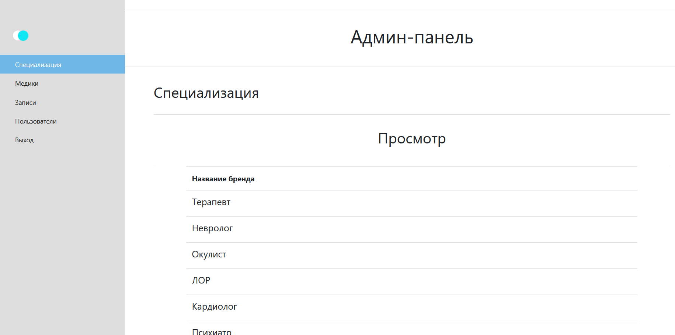15 Рисунок панель администратора

## **Разработка страницы «Запись»**

Эта страница содержит информацию о медрабочих, к которым можно записаться

<div class="sidebar-categories">

  <h1>Сортируйте по Вашему усмотрению!</h1>

          <div class="head">Специализации

          </div>

          <ul class="main-categories">

            <?php

            foreach ($sql_spec as $spec):

              ?>

              <li  class="main-nav-list">

                <a href="index.php?page=specialization_id&id_specialization=<?php

                echo $spec['id_specialization'] ?>" ><?php echo $spec['name'] ?><span class="number"></span>

                </a>

              </li>

            <?php

            endforeach ?>

          </ul>

        </div>

        <div class="sorting">

            <select onchange="location=value">

              <option value="">По умолчанию</option>

              <option value="index.php?page=sort&id_sort=0">Имя А-Я</option>

              <option value="index.php?page=sort&id_sort=1">Имя Я-А</option>

            </select>

          </div>

<section class="health_section layout_padding">

    <div class="health_carousel-container">

      <h2 class="text-uppercase">

        Наши врачи

      </h2>

      <div class="carousel-wrap layout_padding2">

        <div class="owl-carousel owl-2">

        <?php foreach ($sql_medic as $medic):

              ?>

          <div class="item">

            <div class="box">

              <div class="btn_container">

                <a href="index.php?page=single-medic&id=<?php echo $medic['id_medic'] ?>">

                  Записаться

                </a>

              </div>

              <div class="img-box">

                <img class="img-box2" src=<?php

                  echo $medic['img']

                    ?> alt="">

              </div>

              <div class="detail-box">

                <div class="text">

                  <h6>

                    <?php echo $medic['surname']." ".$medic['name']." ".$medic['patronymic'] ?>

                  </h6>

                  <h6 class="price">

                    8:00 - 16:00

                  </h6>

                </div>

              </div>

            </div>

          </div>

          <?php

            endforeach ?>

          </div>

        </div>

      </div>

    </div>

  </section>

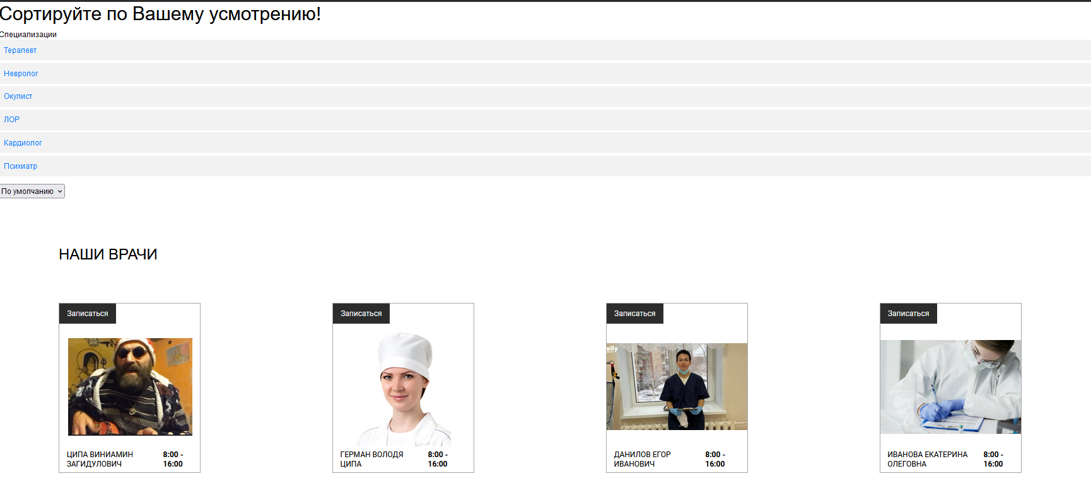

16 Рисунок запись

При нажатии на кнопку «Записаться» пациент переходит в карточку врача. Код карточки ниже:

<div class="product_image_area">

        <div class="container">

            <div class="row s_product_inner">

                <div class="col-lg-6">

                    <div class="s_Product_carousel">

                        <div class="single-prd-item">

                            <img class="img-fluid" src="<?php echo $med['img']?>" alt="">

                        </div>

                    </div>

                </div>

                <div class="col-lg-5 offset-lg-1">

                    <div class="s_product_text">

                        <h3><?php echo $med['name']?></h3>

                        <h2><?php echo $med['surname']?></h2>

                        <h2><?php echo $med['patronymic']?></h2>

                        <ul class="list">

                            <li><span>Специализация</span> : <?php echo $spec['name']?></li>

                        </ul>

                    </div>

                </div>

            </div>

        </div>

    </div>

    <?php

    $med_session = $link->query($med_session_text_date);

    $massDate = [];

    foreach ($med_session as $ms):

        if(!in_array($ms['date'], $massDate)){

            array_push($massDate, $ms['date']);

        }

    endforeach;

    $_GET['data'] = '';

    ?>

    <h1>Сортируйте и записывайтесь!</h1>

        <select onchange="location=value" name = "date">

        <option value="">нет</option>

            <?php foreach($massDate as $ms): ?>

                <option value="index.php?page=single-medic2&date=<?php echo $ms ?>"><?php echo $ms ?></option>

            <?php endforeach; ?>

        </select>

        <div class="card-container">

        <?php

            $med_session_text =  $link->query($med_session_text) ?>

        <?php

         foreach ($med_session_text as $ms): ?>

         <div class="card">

            <a href="page/add_product.php?date_id=<?php echo $ms['id_session'] ?>"><?php echo $ms['date']; ?> <br> <?php echo $ms['time']; ?></a>

            </div>

        <?php

        endforeach;

        ?>

  </div>

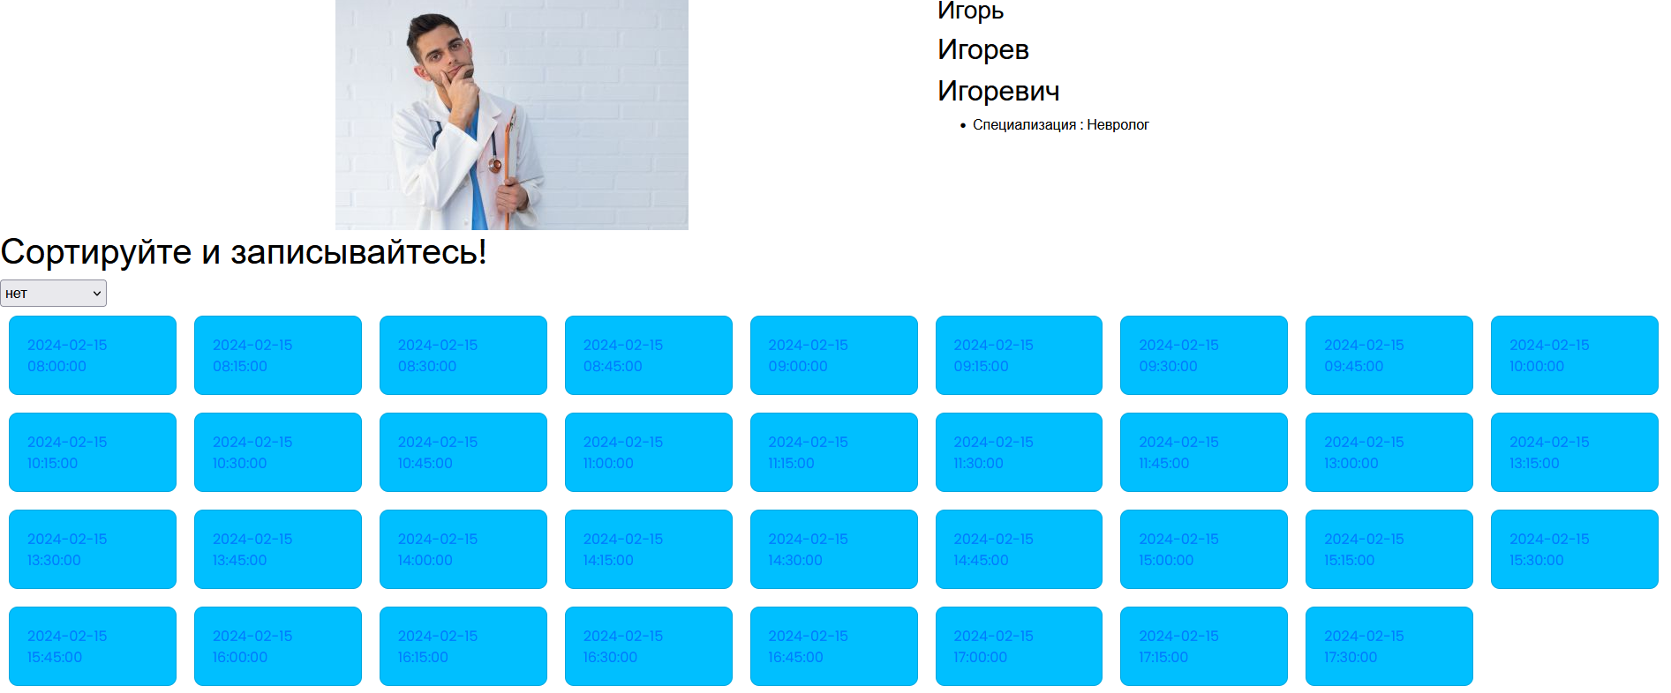17 Рисунок карточка медработника

Сами записи открываются медработниками из своего личного кабинета на каждый день в ручную. Подробнее можно ознакомится с этим в файле add_time.php.

<?php

session_start();

require_once '../connect.php';

$date = $_POST['date'];

$user = $_SESSION['user']['id_user'];

$medic = $_SESSION['medic'];

?>

<?php

mysqli_query($link,"INSERT INTO `session` (`id_session`, `time`, `date`, `medic`, `user`) VALUES (NULL, '08:00:00', '$date', '$medic', NULL); " );

mysqli_query($link,"INSERT INTO `session` (`id_session`, `time`, `date`, `medic`, `user`) VALUES (NULL, '08:15:00', '$date', '$medic', NULL); " );

mysqli_query($link,"INSERT INTO `session` (`id_session`, `time`, `date`, `medic`, `user`) VALUES (NULL, '08:30:00', '$date', '$medic', NULL); " );

mysqli_query($link,"INSERT INTO `session` (`id_session`, `time`, `date`, `medic`, `user`) VALUES (NULL, '08:45:00', '$date', '$medic', NULL); " );

mysqli_query($link,"INSERT INTO `session` (`id_session`, `time`, `date`, `medic`, `user`) VALUES (NULL, '09:00:00', '$date', '$medic', NULL); " );

mysqli_query($link,"INSERT INTO `session` (`id_session`, `time`, `date`, `medic`, `user`) VALUES (NULL, '09:15:00', '$date', '$medic', NULL); " );

mysqli_query($link,"INSERT INTO `session` (`id_session`, `time`, `date`, `medic`, `user`) VALUES (NULL, '09:30:00', '$date', '$medic', NULL); " );

mysqli_query($link,"INSERT INTO `session` (`id_session`, `time`, `date`, `medic`, `user`) VALUES (NULL, '09:45:00', '$date', '$medic', NULL); " );

mysqli_query($link,"INSERT INTO `session` (`id_session`, `time`, `date`, `medic`, `user`) VALUES (NULL, '10:00:00', '$date', '$medic', NULL); " );

mysqli_query($link,"INSERT INTO `session` (`id_session`, `time`, `date`, `medic`, `user`) VALUES (NULL, '10:15:00', '$date', '$medic', NULL); " );

mysqli_query($link,"INSERT INTO `session` (`id_session`, `time`, `date`, `medic`, `user`) VALUES (NULL, '10:30:00', '$date', '$medic', NULL); " );

mysqli_query($link,"INSERT INTO `session` (`id_session`, `time`, `date`, `medic`, `user`) VALUES (NULL, '10:45:00', '$date', '$medic', NULL); " );

mysqli_query($link,"INSERT INTO `session` (`id_session`, `time`, `date`, `medic`, `user`) VALUES (NULL, '11:00:00', '$date', '$medic', NULL); " );

mysqli_query($link,"INSERT INTO `session` (`id_session`, `time`, `date`, `medic`, `user`) VALUES (NULL, '11:15:00', '$date', '$medic', NULL); " );

mysqli_query($link,"INSERT INTO `session` (`id_session`, `time`, `date`, `medic`, `user`) VALUES (NULL, '11:30:00', '$date', '$medic', NULL); " );

mysqli_query($link,"INSERT INTO `session` (`id_session`, `time`, `date`, `medic`, `user`) VALUES (NULL, '11:45:00', '$date', '$medic', NULL); " );

mysqli_query($link,"INSERT INTO `session` (`id_session`, `time`, `date`, `medic`, `user`) VALUES (NULL, '13:00:00', '$date', '$medic', NULL); " );

mysqli_query($link,"INSERT INTO `session` (`id_session`, `time`, `date`, `medic`, `user`) VALUES (NULL, '13:15:00', '$date', '$medic', NULL); " );

mysqli_query($link,"INSERT INTO `session` (`id_session`, `time`, `date`, `medic`, `user`) VALUES (NULL, '13:30:00', '$date', '$medic', NULL); " );

mysqli_query($link,"INSERT INTO `session` (`id_session`, `time`, `date`, `medic`, `user`) VALUES (NULL, '13:45:00', '$date', '$medic', NULL); " );

mysqli_query($link,"INSERT INTO `session` (`id_session`, `time`, `date`, `medic`, `user`) VALUES (NULL, '14:00:00', '$date', '$medic', NULL); " );

mysqli_query($link,"INSERT INTO `session` (`id_session`, `time`, `date`, `medic`, `user`) VALUES (NULL, '14:15:00', '$date', '$medic', NULL); " );

mysqli_query($link,"INSERT INTO `session` (`id_session`, `time`, `date`, `medic`, `user`) VALUES (NULL, '14:30:00', '$date', '$medic', NULL); " );

mysqli_query($link,"INSERT INTO `session` (`id_session`, `time`, `date`, `medic`, `user`) VALUES (NULL, '14:45:00', '$date', '$medic', NULL); " );

mysqli_query($link,"INSERT INTO `session` (`id_session`, `time`, `date`, `medic`, `user`) VALUES (NULL, '15:00:00', '$date', '$medic', NULL); " );

mysqli_query($link,"INSERT INTO `session` (`id_session`, `time`, `date`, `medic`, `user`) VALUES (NULL, '15:15:00', '$date', '$medic', NULL); " );

mysqli_query($link,"INSERT INTO `session` (`id_session`, `time`, `date`, `medic`, `user`) VALUES (NULL, '15:30:00', '$date', '$medic', NULL); " );

mysqli_query($link,"INSERT INTO `session` (`id_session`, `time`, `date`, `medic`, `user`) VALUES (NULL, '15:45:00', '$date', '$medic', NULL); " );

mysqli_query($link,"INSERT INTO `session` (`id_session`, `time`, `date`, `medic`, `user`) VALUES (NULL, '16:00:00', '$date', '$medic', NULL); " );

mysqli_query($link,"INSERT INTO `session` (`id_session`, `time`, `date`, `medic`, `user`) VALUES (NULL, '16:15:00', '$date', '$medic', NULL); " );

mysqli_query($link,"INSERT INTO `session` (`id_session`, `time`, `date`, `medic`, `user`) VALUES (NULL, '16:30:00', '$date', '$medic', NULL); " );

mysqli_query($link,"INSERT INTO `session` (`id_session`, `time`, `date`, `medic`, `user`) VALUES (NULL, '16:45:00', '$date', '$medic', NULL); " );

mysqli_query($link,"INSERT INTO `session` (`id_session`, `time`, `date`, `medic`, `user`) VALUES (NULL, '17:00:00', '$date', '$medic', NULL); " );

mysqli_query($link,"INSERT INTO `session` (`id_session`, `time`, `date`, `medic`, `user`) VALUES (NULL, '17:15:00', '$date', '$medic', NULL); " );

mysqli_query($link,"INSERT INTO `session` (`id_session`, `time`, `date`, `medic`, `user`) VALUES (NULL, '17:30:00', '$date', '$medic', NULL); " );

mysqli_query($link,"INSERT INTO `session` (`id_session`, `time`, `date`, `medic`, `user`) VALUES (NULL, '17:45:00', '$date', '$medic', NULL); " );

mysqli_query($link,"INSERT INTO `session` (`id_session`, `time`, `date`, `medic`, `user`) VALUES (NULL, '18:00:00', '$date', '$medic', NULL); " );

//echo "UPDATE `session` SET `user` = '$user' WHERE `session`.`id_session` = '$date'";

$redirect = isset($_SERVER['HTTP_REFERER']) ? $_SERVER['HTTP_REFERER'] : 'redirect-from.html';

header("Location: $redirect");

?>

**Вывод:**

В результате выполнения лабораторной работы был создан сайт медицинского центра.